Родительское собрание
Целевая аудитория: родители второклассников
Тема: Формирование читательской грамотности младших школьников
Цель: помочь родителям осознать ценность детского чтения как средства образования и воспитания школьников, вовлечь родителей в решение проблемы.
Задачи:
- Познакомить родителей со значением книги в жизни младшего школьника.
- Развивать у родителей интерес к формированию у детей желания читать и интеллектуальных умений с помощью книги.
Форма проведения: семинар-общение
Родители делятся на группы по цвету жетончиков (пазлов). Количество групп-4
Ход собрания
Вступительное слово
Добрый вечер, уважаемые родители! Благодарю, что вы пришли на нашу встречу. Надеюсь, что она будет полезной и продуктивной. Вы объединились в группы по цвету пазлов. Покажите, как вы можете быть активными и дружными. Соберите пазлы на лист А-4 и приклейте. Как будете готовы –сигнализируйте все вместе любым способом.
1.Мотивационный этап.
А тему нашего родительского собрания мы попробуем сформулировать вместе.
1 шагом к определению темы будет разминка. Приём «Использование метафор»
Слайд №1. Изображение дырки
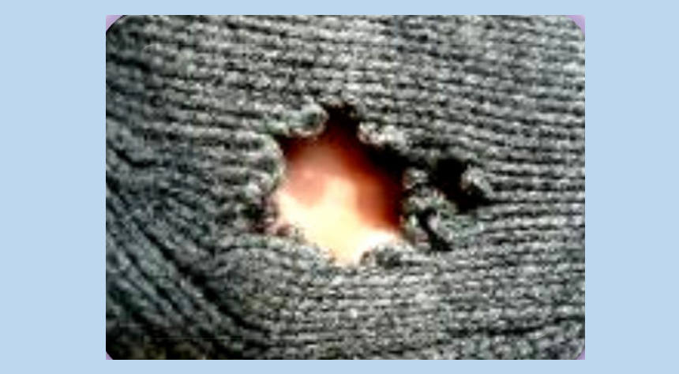
-Что это? (Дыра)
-Где может быть дыра? (на одежде, в заборе, в зубе, в бюджете, в сердце…)
-Дайте «научное» прямое определение этому слову. (Каждая группа обсуждает)
Дыра-небольшое, часто неровное или неаккуратно проделанное отверстие
-Почему она появляется? (из-за неосторожности, торопливости, невнимательности…)
-К чему это может привести?
-Что можно с ней сделать? (зашить, забить, замазать.)
-Как это слово может быть связано с темой нашего собрания?
2 шагом к определению темы будет задание для каждого из вас. «Текст с подтекстом»
Прочитайте, имея в своём распоряжении 3 минуты/У каждого родителя распечатка теста.
Тест
1.Для того, как что-нибудь сделать внимательно всё прочитайте.
2.Напишите печатными буквами Ваше имя в правом верхнем углу листа.
3.Обведите Ваше имя
4.В левом верхнем углу нарисуйте пять маленьких квадратов
5.В каждом квадрате поставьте крестик
6.Напишите своё имя в верхней части листа
7.Под Вашим именем в правом верхнем углу напишите номер своего телефона.
8.Обведите этот номер
9.Громко назовите номер, который Вы написали, так, чтобы его было слышно
10.Обведите этот номер
11.Поставьте крестик в левом нижнем углу листа.
11.Обведите этот знак треугольником
12.Своим обычным голосом сосчитайте вслух в обратном порядке от 10 до1.
13.Заключите в прямоугольник слово «угол» в предложении под номером 4.
14.В верхней части листа проделайте остриём ручки три маленькие дырочки
15.Громко крикните «Я почти закончил!»
16.Теперь, когда Вы всё внимательно прочитали, выполните только задания 1 и 2
3 шаг. Анализ 2 шага. Молодцы! Вы очень хорошо работаете по инструкции. Но... прочитайте пункт 1.А теперь прочитайте пункт 16. Какое задание вы только должны были выполнить?
-А почему выполняли все задания? (Читали невнимательно, торопливо, используя ознакомительное чтение, непродуктивное чтение…). Ничего страшного!
-Как это слово связано с темой собрания?
-Сформулируйте тему собрания
Слайд №2
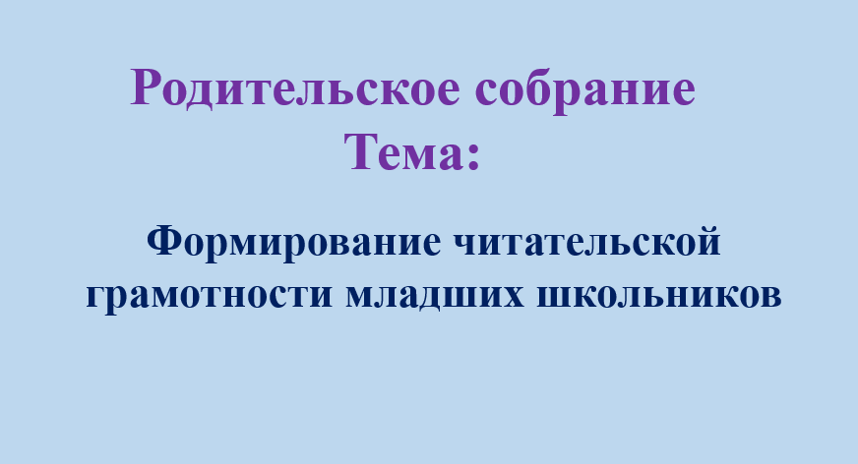
Тема: Формирование читательской грамотности младшего школьника
2.Деятельностный этап. Выступление по теме собрания.
Прием «Ассоциации»-работа в группах
Учитель представляет вниманию родителей ключевое понятие темы и предлагает им называть как можно больше слов или выражений, связанных, по их мнению, с предложенным понятием. Основное условие – не повторять то, что уже было сказано другими. Все высказывания фиксируются на доске. Когда поток родительских ассоциаций иссякнет, педагог обобщает знания родителей и дает новую, неизвестную слушателям теоретическую информацию по проблеме.
На доске табличка со словосочетанием «читательская грамотность». Участники групп выходят и под стрелочкой подписывают ассоциацию.
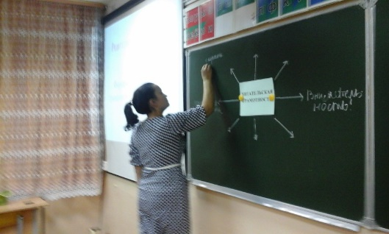
Читательская грамотность состоит из системы следующих аспектов: беглое чтение; толкование текста в буквальном смысле; оценка языка и формы сообщения; поиск информации и ее извлечение; преобразование данных от частных явлений к обобщенным; формулирование основных идей и выводов; общее понимание текста; размышления о содержании и оценка, соотнесение с в нетекстовая информация.
Все эти навыки взаимосвязаны между собой. Работа по читательской грамотности опирается не только на сам текст. Под ней подразумевают умение извлекать дополнительную информацию, делать выводы, видеть «зазоры» между авторским изложением мыслей.
Вывод учителя: Приоритетной целью обучения литературному чтению в начальной школе является формирование читательской грамотности младшего школьника, осознание себя как грамотного читателя, способного к использованию читательской деятельности как средства самообразования. Словосочетание «читательская грамотность» появилось в контексте международного тестирования в 1991 г.
Слайд №3
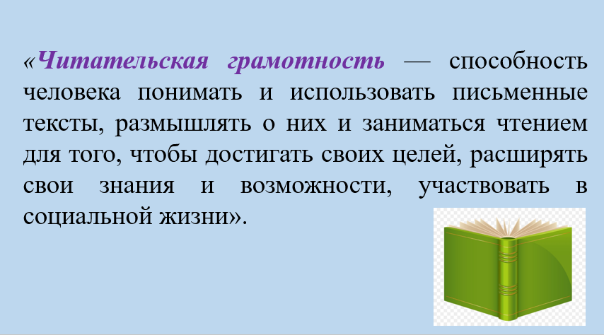
Раскрыв понятие «читательская грамотность», можно сделать вывод, что для того, чтобы опереться на чтение как на основной вид учебной деятельности в школе, у выпускников школы должны быть сформированы специальные читательские умения, которые необходимы для полноценной работы с текстами.
- Почему же в данное время в развитии читательской деятельности появилась дыра?
-Почему многие составляющие этого понятия отсутствуют?
Анализ анкет обучающихся. Слайд№4
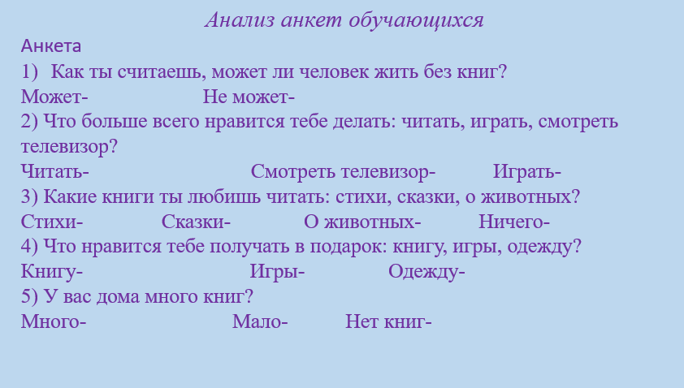
Упражнение «Обсуждение проблемы»-работа в группах
-Что мешает детскому чтению?
Обсуждение в группах и выступление
-Телесмотрение вышло на первое место в проведении досуга наших школьников.
-Неоднозначное влияние на детей оказывает и компьютер. С одной стороны, Интернет открыл ребенку доступ к мировым запасам информации. Не выходя из дома, он может получить оперативную, многоаспектную информацию по любому вопросу. Существует «Детская сетевая библиотека» в виде каталога, содержащего имена авторов, названия произведений, ориентированных на возраст, с указанием местоположения книг, изданных в России за последние 5 лет.
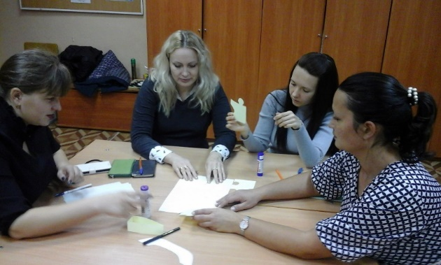
Вывод учителя: Кризис детского чтения проявляется не только в малой начитанности школьников, в уменьшении количества читающих детей. Уже в нескольких поколениях российских семей книга не значится в приоритетных духовных ценностях. Важный
показатель неблагополучия — ухудшение содержания и качества чтения, снижение его продуктивности.
«Коль скоро встает вопрос, есть ли время читать, стало быть, нет на то желания». Вопрос не в том, есть ли у каждого из нас время читать, а в том, подарим ли мы себе и нашим детям счастье быть читателями. Для интересной книги — всегда найдется время. Так же считают и многие специалисты. Речь идет не о дополнительном времени на чтение, а на более разумном его использовании. Но есть и другое мнение. Нельзя оградить ребенка от микробов, он должен получить их, чтобы выработать иммунитет. Он должен уметь защищаться. И в этом отношении роль родителей огромна. На них ложится задача вводить ребенка в систему духовных ценностей, учить отличать хорошее от плохого, формировать у школьника собственную позицию в отношении тех или иных телепередач.
Проблема 1. Искажённое понимание лексического значения слов. В письменной работе это может привести к неточности в выборе слов и речевым ошибкам, но коль скоро мы говорим о чтении, то неточное понимание смысла отдельного слова при знакомстве с текстом мешает понять смысл всего предложения, а то и фрагмента.
Проблема 2. Незнание смысла отдельных составляющих фразы, текста. Здесь стоит упомянуть о когнитивной традиции: понимание – знание. Не знаешь – не поймёшь. К сожалению, когда ребёнок встречает незнакомое ему слово, он, как правило, не фиксирует на нём своего внимания, не стремится выяснить, что это слово обозначает. В результате происходит так называемый смысловой разрыв, или искажение общей картины.
Проблема 3. Отсутствие сосредоточенности – механическое чтение (глаза читают – мысли далеко)
Здесь на помощь могут прийти задания с выбором или отбором информации, например, слов на определённую орфограмму или деталей портрета героя.
Проблема 4. Непонимание задания
Наверное, каждый хоть раз в своей практике сталкивался с ситуацией, когда ученик просто переписал упражнение вместо того, чтобы выполнить задания к нему или выполнил задание иначе, чем требовалось.
Непонимание задания приводит к неправильным ответам на ОГЭ и ЕГЭ.
Кроме названных мной проблем отмечаю недостаточный объём памяти учащихся. И здесь у нас путь один: развивать память всеми известными нам методами, учитывая особенности восприятия информации нашими учениками.
Работа в группах
Приём «Скорая помощь»-поделитесь опытом. (родители, работая в группах, разрабатывают всевозможные приемы профилактики и коррекционного воздействия на ребенка с той или иной проблемой).
Читать – это ещё ничего не значит;
что читать и как понимать читаемое – вот в чём главное дело.
К.Д. Ушинский
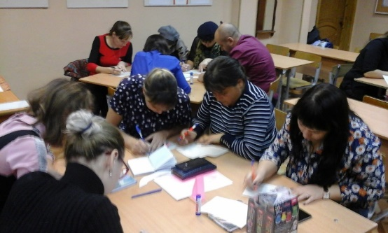
Чтение – это многофункциональный процесс. С одной стороны, умения грамотного чтения необходимы при работе с большим объемом информации. Это обеспечивает успешность для взрослых в работе, а для детей в учебе. С другой стороны, чтение играет важную роль в социализации обучающихся. И наконец, чтение выполняет воспитательную функцию, формируя оценочно-нравственную позицию человека.
Что же нам сделать, чтобы залатать дыру, которая появилась от того, что дети перестают читать, испытывают трудности при выполнении тех или иных заданий.
Приёмов, помогающих повысить уровень читательской грамотности множество. Предложу некоторые, которые использую в своей работе. А вы можете использовать дома. И у вас, уважаемые родители, сейчас есть самостоятельный доступ к знаниям и методикам в книгах, в сети Интернет.
- Взять за правило чтение с остановками. Суть его состоит в том, чтобы ребёнок обязательно давал сигнал о встретившемся незнакомом слове, или о том, что он что-то не понял. Тогда останавливается чтение или объяснение, и даются комментарии.
- Кроме этого, важна предварительная словарная работа. Например, при чтении текстов стоит заранее перевести ряд слов с русского на русский.
- Перед чтением вслух выбирается дежурный по сноскам, который в процессе чтения текста озвучивает значение слов со сносками.
- Вариант творческий. Они находят в словарях значение слов, составляют с ними предложения или словосочетания.
- Подчёркивание можно использовать не только во время работы с текстом при чтении, но и во время диктантов. Порой ребёнок, не зная, как правильно написать какое-либо слово, но волнуясь за результат, не может слушать дальше, он продолжает думать о правописании и в итоге отстаёт от остальных. Предлагаю в таких случаях ребятам подчеркнуть слово, вызвавшее вопрос, чтобы вернуться к раздумьям о нём позже.
- Жужжащее чтение. При этом каждый из учеников поупражняется не более двух минут. Что же такое жужжащее чтение? Это такое чтение, когда все ученики читают одновременно вслух, вполголоса, чтобы не мешать товарищам, каждый со своей скоростью, кто – то быстрее, кто – то медленнее в течение 5 минут урока. Эффективность этого метода дает поразительные результаты.
- Ежеурочные пятиминутки чтения. Никакой особой методики нет, просто у каждого ребенка на парте лежит книга. И любой урок – будь то чтение, музыка, изо, математика – начинается с того, что дети открывают книгу, 5 минут читают в режиме жужжащего чтения, закрывают книгу и дальше идет обычный урок. Увеличилось время тренировки – получился положительный результат: техника чтения учащихся улучшилась.
- Хорошие результаты дает чтение перед сном. Дело в том, что последние события дня фиксируются эмоциональной памятью, и те часы, когда человек спит, он находится под их впечатлением. Организм привыкает к этому состоянию. Если ребенок не любит читать, то необходим режим щадящего чтения. В самом деле, если ребенок не любит читать, то это означает, что у него при чтении возникают трудности. Режим щадящего чтения, о котором мы говорим, - это такой режим, когда ребенок прочитает одну – две строчки и после этого получит кратковременный отдых. В это время, например, читает мама определенный объем текста, и так далее, по очереди.
- Еще можно использовать из системы И.Т.Федоренко три типа упражнений, которые мне представляются наиболее эффективными. Это такие упражнения: многократное чтение, чтение в темпе скороговорки, выразительное чтение с переходом на незнакомую часть текста
I этап. Работа с текстом до чтения. Предвосхищение, предугадывание предстоящего чтения.
Определение смысловой, тематической, эмоциональной направленности текста, выделение его героев по названию произведения, имени автора, ключевым словам, по иллюстрации с опорой на читательский опыт.
Постановка целей урока с учетом общей (учебной, мотивационной, эмоциональной, психологической) готовности учащихся к работе.
II этап. Работа с текстом во время чтения.
Цель этапа: понимание текста и создание его читательской интерпретации
-Первичное чтение текста.
-Чтение текста «с карандашом»
-Определение основных понятий (без чтения всего текста)
-Составление таблиц (выборочное чтение)
-Составление плана текста (для пересказа)
-Поиск пропущенных слов
-Выявление первичного восприятия (например, с помощью беседы).
-Выявление совпадений первоначальных предположений учащихся с содержанием, эмоциональной окраской прочитанного текста.
-Перечитывание текста - повторное чтение (всего текста или его отдельных фрагментов).
-Анализ текста (приемы: диалог с автором через текст, комментированное чтение, беседа по прочитанному, выделение ключевых слов и проч.).
-Постановка уточняющего вопроса к каждой смысловой части.
-Беседа по содержанию текста.
-Обобщение прочитанного. Постановка к тексту обобщающих вопросов.
-Выразительное чтение.
III этап. Работа с текстом после чтения. Цель этапа: достигнуть понимания текста на уровне смысла, корректировка читательской интерпретации, доведение читательских впечатлений до уровня законченной мысли.
СОВЕТ: Если ваш ребенок читает в свободное от школьных занятий время, поинтересуйтесь, что за книга в его руках. Загляните в нее. Если, на ваш взгляд, книга антигуманна, обсудите ее с ребенком, оцените ее с позиции добра и зла, предложите ему хорошую книгу. Одним из главных факторов, стимулирующих чтение детей, является читающая семья и соответствующая домашняя книжная среда.
СОВЕТ: Если вы хотите, чтобы ребенок читал, надо, чтобы рядом с ним был читающий родитель, а еще лучше — читающий вместе с ребенком родитель.
Разговаривайте о прочитанном так, чтобы ребенок чувствовал себя умным и понятливым. Чаще хвалите его за сообразительность и старание. Чтение-это прежде всего труд.
3.Рефлексивный этап
Упражнение «Портфельчик с полезностями»./Звучит спокойная мелодия/
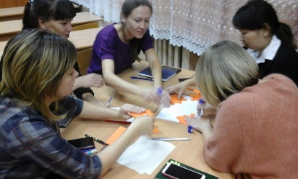
Обратимся к метафоре, которая была предложена в начале родительского собрания-дыра. Приклейте ручку к символическому портфельчику. Напишите единый девиз,
призыв в группе, относящийся и к родителям, и к детям о чтении. Это своего рода заплатка-решение проблемы. Группы озвучивают и закрепляют на доске. Призываю не останавливаться на достигнутом и продолжать пополнять его дальше.
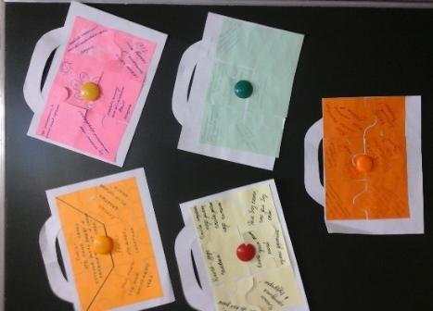
В обучении, воспитании и развитии ребенка огромную роль играет книга. Но книга учит только тогда, когда ребенок умеет с ней работать, умеет читать в истинном смысле этого слова, т.е. понимает прочитанное, от этого во многом зависит и его воспитанность, и умственное развитие. Нужно помнить, что работа эта очень важная и ее нужно проводить систематически. Оттого, насколько дружно мы будем ей заниматься, зависит будущее наших детей, какими они вырастут взрослыми читателями и какими людьми. Подтверждением сказанного могут служить слова С. Лупан: «Привить ребенку вкус к чтению – лучший подарок, который мы можем ему сделать».
Дарите своему ребенку хорошие книги с дарственной надписью, добрыми и теплыми пожеланиями. Спустя годы это станет счастливым напоминанием о родном доме, его традициях, дорогих и близких людях.
Что нужно для счастья детям?
Чтоб солнце на всей планете,
Чтоб мячик и плюшевый мишка,
И добрая, добрая книжка!!!
Спасибо всем за продуктивную работу. Желаю всего доброго.

